揭阳市生态环境局揭东分局组织收看爱国主义教育活动
“致敬·最可爱的人”网络课堂直播课情况
根据区新时代文明实践中心的通知安排，我局组织干部职工收看了揭东区精神文明建设委员会、揭东区委教育工作领导小组、揭东区新时代文明实践中心办公室，在“文明揭东云课堂”通过网络课堂直播的方式举行爱国主义教育活动“致敬·最可爱的人”。学习和弘扬中国人民志愿军“保家卫国”的伟大爱国主义精神和革命英雄主义精神，用伟大的“保家卫国”精神砥砺思想、鼓舞干劲，不断增强在新时代阔步前行、开拓进取的勇气和力量，促进我局干部职工在理想信念、价值理念、道德观念上紧紧团结在一起，不忘初心、牢记使命、勤力同心、共谋发展，为我区“紧凑高效做强园区、融入城区、建美乡村”，实现全面建成小康社会目标任务提供有力支撑。
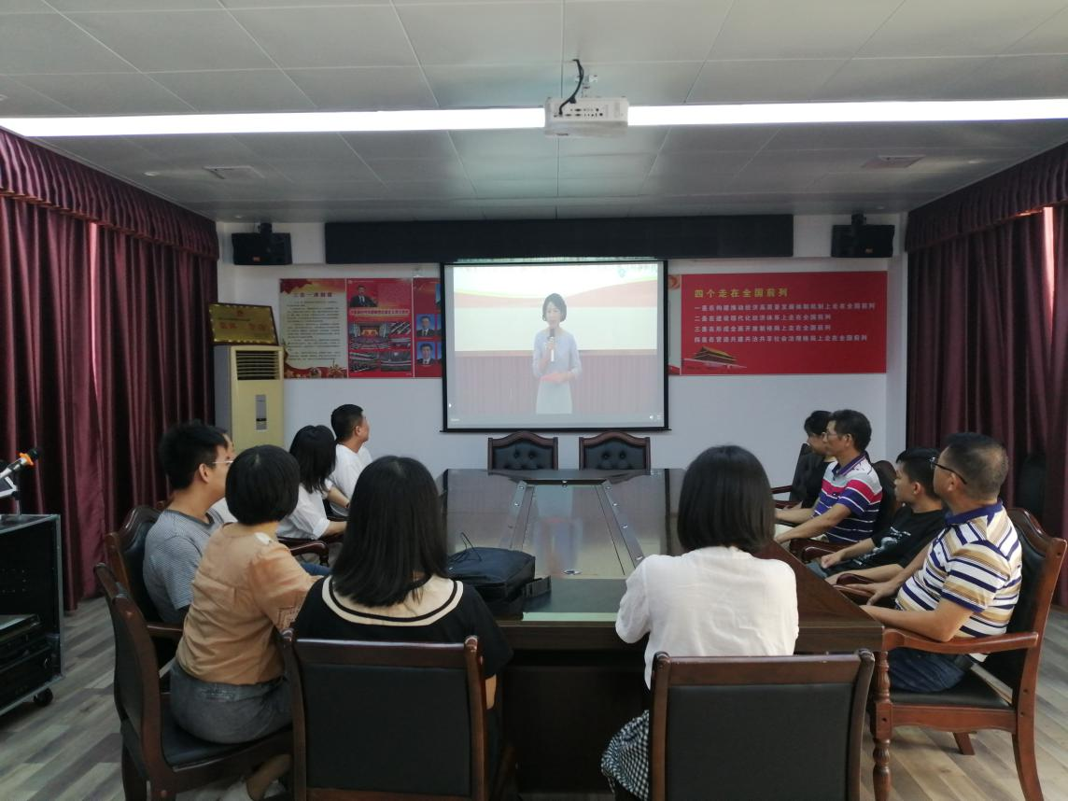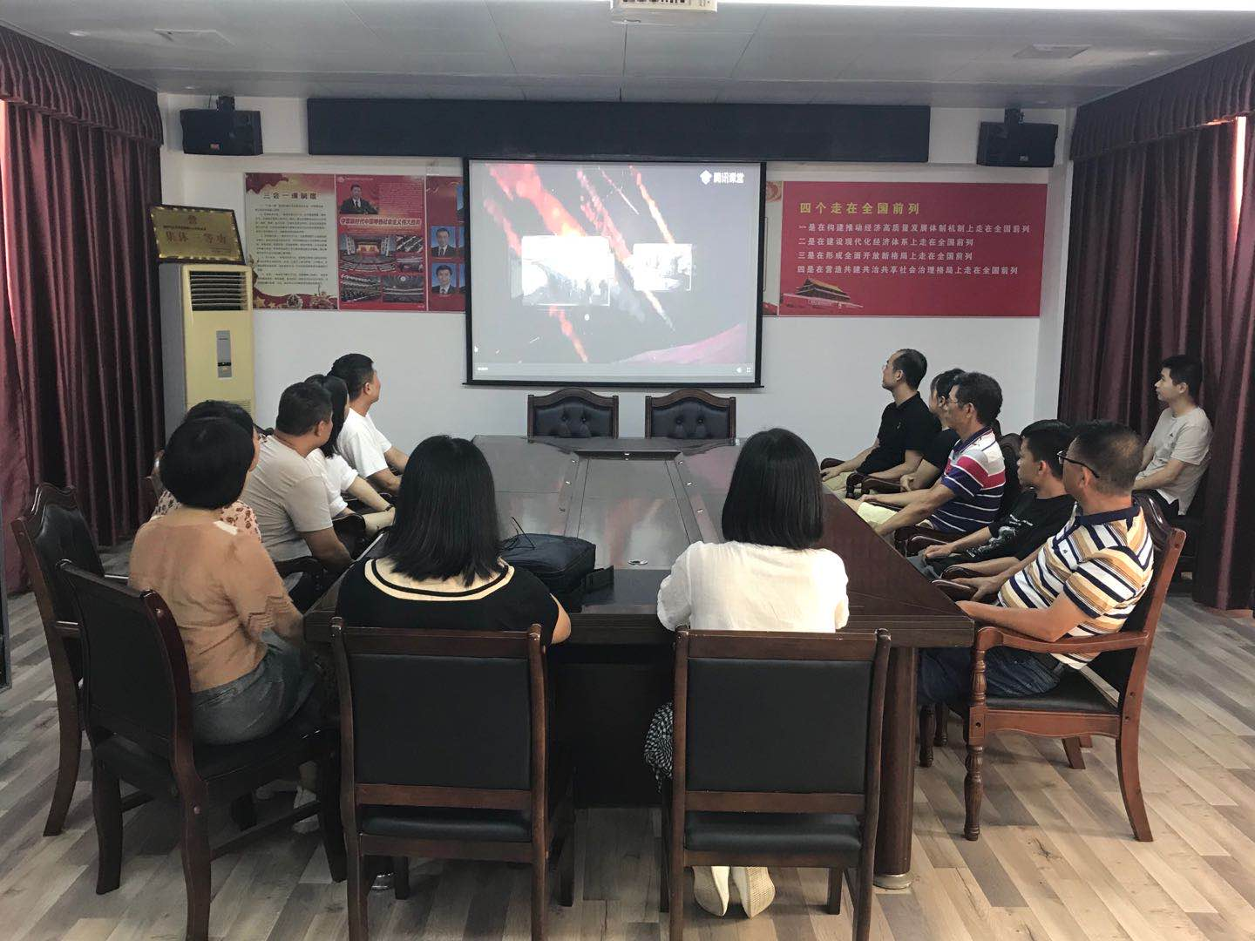

2020年7月30日

